**6 Tipovi političkih poredaka**

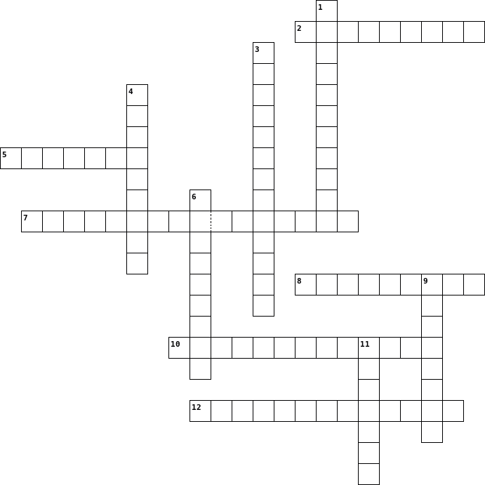

|  |  |  |
| --- | --- | --- |
|  |  |  |

1. vladavina naroda, od naroda i za narod
2. oblik državne vlasti u kojoj vlada više subjekata
3. tip političkoga poretka u kojem država ima kontrolu nad svim dijelovima zajednice i nadzor nad svim područjima društvena života (npr. nacizam, fašizam, komunizam)
4. sustav vladavine pojedinca (monarha)
5. monarhija u kojoj je vlast monarha ograničena ustavom
6. označava vladavinu jedne ili više osoba koje monopoliziraju vlast u državi
7. oblik organiziranja društvene zajednice koji ima svojstven izvor legitimnosti i uređen odnos između zakonodavne, izvršne i sudske vlasti
8. monarhija u kojoj je vlast monarha neograničena (npr.Habsburgovci, Luj XIV.)
9. politički sustav u kojem vlast pripada pojedincu
10. tip demokracije u kojoj odluke donose odabrani predstavnici
11. tip demokracije u kojem odluke donose svi oni koji su izravno zainteresirani za njih
12. politički sustav u kojem vlast pripada manjini (eliti)

**6 Tipovi političkih poredaka**

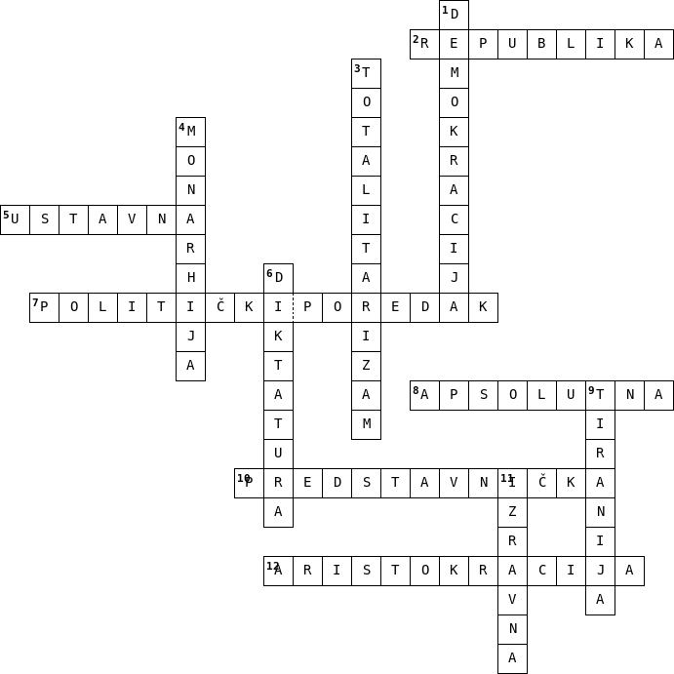

|  |  |  |
| --- | --- | --- |
|  |  |  |

1. vladavina naroda, od naroda i za narod
2. oblik državne vlasti u kojoj vlada više subjekata
3. tip političkoga poretka u kojem država ima kontrolu nad svim dijelovima zajednice i nadzor nad svim područjima društvena života *(npr. nacizam, fašizam, komunizam)*
4. sustav vladavine pojedinca (monarha)
5. monarhija u kojoj je vlast monarha ograničena ustavom
6. označava vladavinu jedne ili više osoba koje monopoliziraju vlast u državi
7. oblik organiziranja društvene zajednice koji ima svojstven izvor legitimnosti i uređen odnos između zakonodavne, izvršne i sudske vlasti
8. monarhija u kojoj je vlast monarha neograničena *(npr.Habsburgovci, Luj XIV.)*
9. politički sustav u kojem vlast pripada pojedincu
10. tip demokracije u kojoj odluke donose odabrani predstavnici
11. tip demokracije u kojem odluke donose svi oni koji su izravno zainteresirani za njih
12. politički sustav u kojem vlast pripada manjini (eliti)